「人地共生」-2023“拯救传统村落”工作营 | 活动通知
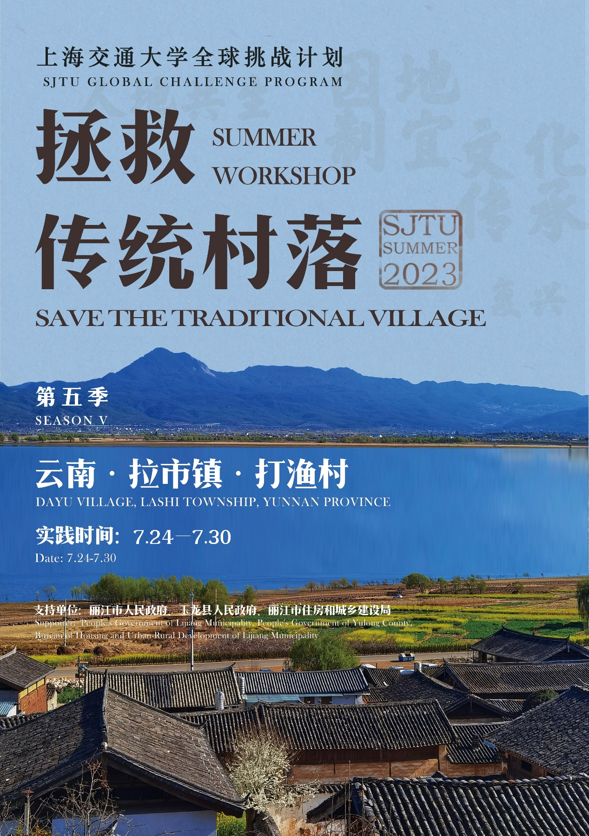

“拯救传统村落”工作营属于上海交通大学“万人计划”项目，旨在培养学生对人类命运共同体的责任意识。
本次工作营即将举办第五届，过去的四届工作营活动既取得了良好的社会实践效果，也激发了学生的创新思维与潜力，先后获得了多项重要荣誉奖励，包括：2018年“知行杯”上海市大学生社会实践项目大赛特等奖，2018、2022年“知行杯”上海市大学生社会实践项目优秀指导教师（曹永康、杜骞），2022年共青团中央“三下乡”社会实践优秀品牌项目，2022年“知行杯”上海市大学生社会实践项目大赛一等奖，2022上海交通大学暑期社会实践评优特等奖，2022年上海交通大学学生社会实践先进个人（罗兰 赵浩达 姜亚君 隋君伟 田娣），2023年上海市青年五四奖章集体等。
本届工作营第一阶段在中国云南省打渔村进行，本次仅招募第一阶段学生。以下是本次工作营具体活动通知。

一、工作营背景
近年来，我国传统村落数量锐减，现存的村落也存在人口空心化、经济发展失能等问题，亟待转型。在国家“乡村振兴+文化传承”战略的引导下，自2018年起，上海交通大学设计学院开启了“拯救传统村落”系列实践，不断探索具有一定可推广性且因地制宜的传统村落新发展模式，赋能传统村落的保护与发展。
▲云南拉市海
2023年，作为“拯救传统村落”系列活动的第五届，我们在传承的基础上不断创新、始终勇于直面新的难题。当今社会，伴随着村落发展与生产用地的开发，大量湿地湖泊遭到人为破坏，人地关系失衡，生态问题严重。因此，本届工作营以“人地共生”为主旨，从多元角度看待传统村落的保护与发展、传承与创新，并将今年工作营的活动地点最终选定于云南省拉市镇打渔村。
打渔村位于云南省丽江市玉龙县拉市镇北侧，是拉市镇唯一一处临水而建的村庄。村庄自然生态环境优美，西面背山东面临水，依山傍水，山水相依。房屋整体布局由山上逐渐蔓延到拉市海边，顺拉市海呈带状发展，沿山水错落排布，与拉市海相映成趣，构成了一道美丽的风景线。每到冬季，拉市海会有约3万只候鸟前来过冬，其中包括特有珍惜濒危鸟类9种和多种国家一级保护鸟类，具有极高的生态价值。
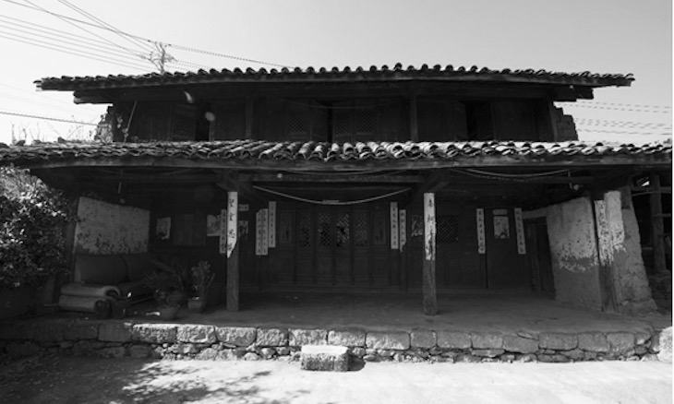
▲打渔村的传统建筑
打渔村民居依靠拉市海而建，在山林与园林之中高低错落，白墙灰瓦或隐或现。这些民居大多建于明代，是极具特色的纳西族传统民居，不仅在整体布局上呈现出“三房一照壁”或“一进两院”的独特院落式格局，也在建筑构造、绘画雕刻等方面匠心独具，具有极高的历史价值与艺术价值。因此，打渔村也在2021年12月被列入第三批中国传统村落名录。但与此同时，打渔村村落保护也存在诸多问题，如现代文明与旅游开发对村庄本土纳西文化的冲击、传统打渔技能的消亡和空心化老龄化的日渐严重，这些问题都时刻影响着村落保护与生态文明。

主办单位
上海交通大学

承办单位
上海交通大学设计学院建筑文化遗产保护国际研究中心

支持单位
丽江市人民政府
玉龙县人民政府
丽江市住房和城乡建设局

协办单位
清华大学
浙江大学
澳门科技大学
意大利都灵理工大学

二、工作营主旨
本次活动将以线下方式开展实践，邀请港澳高校中的建筑学、城乡规划学、设计学、社会学、人类学、农村经济管理类等学科的大三及以上在读学生。预计招募港澳学生10名。
工作营主要工作包括：
- 为打渔村传统村落的保护发展提出切实可行的规划，兼顾水域的保护与生态治理，文化遗产的传承；
- 采用低碳理念对传统民居的改造与利用做出适应性设计，服务当地旅游业与文化保护传承；
- 对湖泊生态治理提出设计概念。
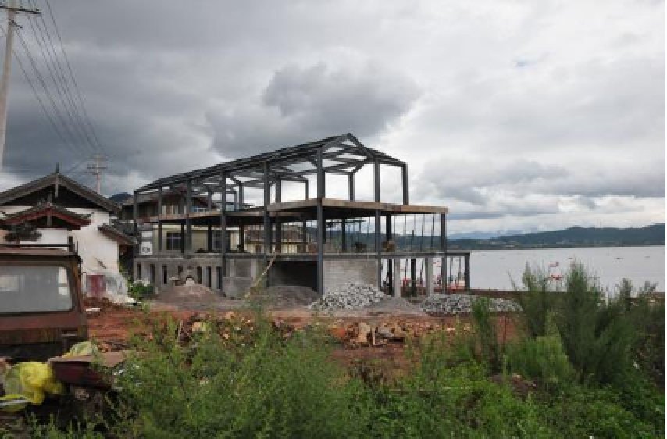
▲打渔村的现代建筑

三、日程安排
天数 | 日期 | 时间 | 事项
第1天 | 24/07 | 白天 | 报到/注册
 |  | 晚上 | 破冰活动
第2天 | 25/07 | 上午 | 传统村落开幕式及研讨会
 |  | 下午 | 村落调研
第3天 | 26/07 | 全天 | 社会学调查，历史建筑调查与测绘
第4天 | 27/07 | 全天 | 周边村落考察，小组讨论
第5天 | 28/07 | 全天 | 小组讨论方案，老师辅导
第6天 | 29/07 | 全天 | 小组讨论方案，老师辅导
第7天 | 30/07 | 上午 | 小组讨论方案，老师辅导
 |  | 下午 | 最终汇报

说明：具体安排可能会根据实际情况做出适当调整。
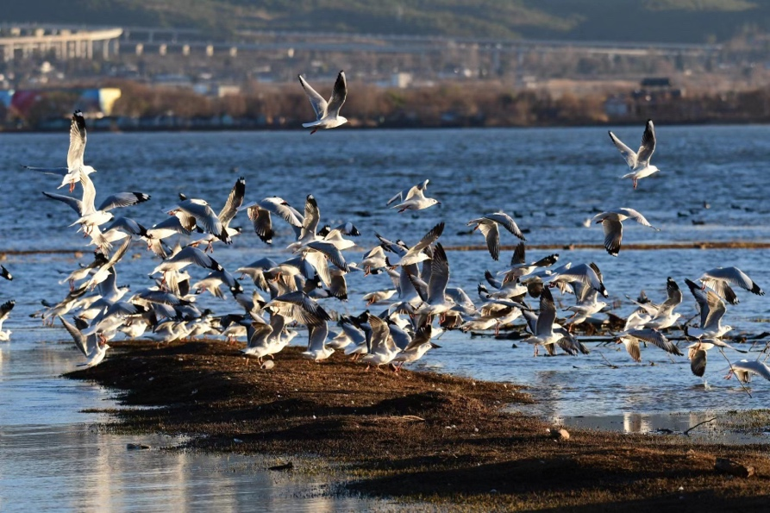
▲打渔村拉市海

四、指导老师及评委
本校导师

曹永康 教授
上海交通大学设计学院建筑系
上海交通大学建筑文化遗产保护国际研究中心主任

黄印武 副教授
上海交通大学设计学院建筑系

杜骞 助理研究员
上海交通大学设计学院建筑系

外校导师 （拟定）

许懋彦 教授
清华大学建筑学院建筑学系

贺勇 教授
浙江大学建筑工程学院建筑系

刘骁 助理教授
澳门科技大学人文艺术学院

梁晓旭 博士后
意大利都灵理工大学建筑与设计部

五、报名时间与报名方式
活动发布：2023年6月
报名时间：2023年6月9日至7月2日24：00
报名方式：请港澳高校发送学生的报名表格到ohmt@sjtu.edu.cn,同时请报名学生请扫描下方二维码填写报名表，如有简历/作品集等附件，请发送至邮箱xiansjw@163.com，邮件主题请统一命名为“2023拯救传统村落工作营报名+姓名”的格式。报名结束后，工作营将对报名学生进行遴选。

六、相关信息
1. 竞赛费用
活动费用：港澳高校参与者由居住地往返活动地点的交通费由本人承担，授课费由组织方承担。港澳高校学生的食宿将由工作营资助，如发生其他额外费用，由本人承担。
* 所有参与者需购买活动期间的人身保险。
* 报名且入选者请在收到入选短信通知后，根据短信内容及时添加工作人员微信，并在线缴纳报名费用，报名费将在现场报到时退还。
2. 联系方式
实践相关事宜咨询：
上海交通大学建筑学系 隋君伟
电子邮件：xiansjw@163.com
项目合作及媒体咨询：
上海交通大学建筑文化遗产保护国际研究中心
邮件：ahc@sjtu.edu.cn
微信公众平台：上海交大建筑遗产保护国际研究中心
港澳高校联系窗口：
上海交通大学港澳台办公室 吴家兴
电话：0086-21-34206752
邮件：ohmt@sjtu.edu.cn

